МИНИСТЕРСТВО ОБРАЗОВАНИЯ, НАУКИ И МОЛОДЕЖИ РЕСПУБЛИКИ КРЫМ

ГБОУВО РК
«КРЫМСКИЙ ИНЖЕНЕРНО-ПЕДАГОГИЧЕСКИЙ УНИВЕРСИТЕТ»

Кафедра прикладной информатики

ОТЧЕТ
О ПРОХОЖДЕНИИ УЧЕБНОЙ ПРАКТИКИ

студентки Халиловой Заремы Энверовны

группы И-2-15 2 курса
направление подготовки 09.03.03 Прикладная информатика
профиль «Прикладная информатика в информационной сфере»

Отчет представлен на защиту: «____»_______________201__г.
Оценка отчета: «____________» «___» ___________201__г.
Руководитель практики от ГБОУВО РК КИПУ:
____________________________________/______________
_{(должность, Ф.И.О.)} _{(подпись)}

Симферополь, 2017

СОДЕРЖАНИЕ

1. ИНДИВИДУАЛЬНАЯ ПРОГРАММА УЧЕБНОЙ ПРАКТИКИ 3
2. ОТЧЕТ О ПРОХОЖДЕНИИ ПРОИЗВОДСТВЕННОЙ ПРАКТИКИ 6
3. ХАРАКТЕРИСТИКА ПРЕДПРИЯТИЯ (БАЗЫ ПРАКТИКИ) 9
4. ОТЧЕТ ПО РЕЗУЛЬТАТАМ ПРОВЕДЕННЫХ ДИАГНОСТИЧЕСКИХ И ПРОФИЛАКТИЧЕСКИХ РАБОТ 11
5. КОНСПЕКТ ЛЕКЦИИ-ЭКСКУРСИИ «СЕТЕВАЯ ИНФРАСТРУКТУРА КИПУ» 16
6. РЕФЕРАТ ПО ТЕМЕ
«ЯЗЫКИ ПРОГРАММИРОВАНИЯ ВЫСОКОГО УРОВНЯ» 18
ЗАКЛЮЧЕНИЕ 23
СПИСОК ИСОЛЬЗОВАННЫХ ИСТОЧНИКОВ И ЛИТЕРАТУРЫ 24

1. ИНДИВИДУАЛЬНАЯ ПРОГРАММА УЧЕБНОЙ ПРАКТИКИ

Студентка 2 курса, группа И-2-15
ФИО Халилова Зарема Энверовна р
Руководитель практики от кафедры прикладной информатики ГБОУВО РК КИПУ,
ФИО Ильясова Фатиме Серверовна
1. Сроки прохождения практики: 25.05.17 – 07.06.17 оп
2. Место прохождения: ГБОУВО РК «КИПУ»
3. Цель: закрепление, расширение и углубление теоретических знаний, ознакомление с основными видами и задачами будущей профессиональной деятельности в области компьютинга и приобретение первоначальных практических навыков.
4. Задачи:
- Составить характеристику предприятия (базы практики).
- Выполнить диагностику аппаратного и программного обеспечения в лабораториях базы практики.
- Провести профилактические работы с программным и аппаратным обеспечением в лабораториях базы практики.
- Подготовить отчет по результатам проведенных диагностических и профилактических работ.
- Составить конспект лекции-экскурсии «Сетевая инфраструктура КИПУ».
- Выполнить письменное индивидуальное задание на практику.
- Составить отчет по результатам прохождения учебной практики.
- Заполнить дневник по результатам прохождения учебной практики.

5. План-график выполнения работ
№ | Этапы прохождения | Сроки  выполнения
1 | Получение инструктажа по технике безопасности, получение заданий по учебной практике, заполнение дневника практики.  Ознакомление с техническим обеспечением базы практики, компьютерной сетью. | 1-й день
2 | Диагностика аппаратного и программного обеспечения в лабораториях базы практики. | 2, 3 дни
3 | Профилактические работы с аппаратным обеспечением: проверка поверхности жесткого диска и устранение сбойных секторов, дефрагментация жесткого диска, очистка диска и ОС от ненужных и временных файлов. | 4-й день
4 | Профилактические работы с программным обеспечением: настройка ПО, поиск вредоносного ПО, переустановка операционных систем, установка необходимого ПО, наладка компьютерной сети.  Подготовка отчета по результатам проведенных диагностических и профилактических работ. | 5, 6 дни
5 | Посещение лекции-экскурсии «Сетевая инфраструктура КИПУ. Ознакомление с информационным центром, техническим оборудованием, беседа с персоналом.  Составление конспекта лекции-экскурсии. | 7-й день
6 | Выполнение письменного индивидуального задания на практику. | 8-й день
7 | Составление отчета по результатам прохождения учебной практики. | 9-й день
8 | Заполнение дневника по результатам прохождения учебной практики.  Защита отчета по результатам прохождения учебной практики на итоговой конференции. | 10-й день

Подпись студента_________________

Подпись руководителя___________________

2. ОТЧЕТ О ПРОХОЖДЕНИИ ПРОИЗВОДСТВЕННОЙ ПРАКТИКИ
Студента (студентки) Халиловой Заремы Энверовны
ФИО
Результаты прохождения практики
№ | Выполненная задача | Дата выполнения
1 | Составлена индивидуальная программа практики | 25.05.2017
2 | Составлена характеристика организации (базы практики) | 26.05.2017-29.05.2017
3 | Выполнена диагностика аппаратного и программного обеспечения в лабораториях базы практики. | 30.05.2017-31.05.2017
4 | Проведены профилактические работы с программным и аппаратным обеспечением в лабораториях базы практики. | 1.06.2017
5 | Подготовлен отчет по результатам проведенных диагностических и профилактических работ. | 2.06.2017
6 | Составлен конспект лекции-экскурсии «Сетевая инфраструктура КИПУ». | 5.06.2017
7 | Выполнено письменное индивидуальное задание на практику по теме «Web-технологии». | 6.06.2017
8 | Подготовлен отчет и выступление по итогам прохождения практики. | 7.06.2017

Перечень подготовленных документов
- Характеристика предприятия (базы практики) – 2 стр*.
- Отчет по результатам проведенных диагностических и профилактических работ – 4 стр.
- Конспект лекции-экскурсии «Сетевая инфраструктура КИПУ» – 4 стр.
- Реферат по теме «Web-технологии» (письменное индивидуальное задание) – 4 стр.
- Заключение – 4 стр.
- Список использованных источников и литературы – 4 стр.

Темы письменных индивидуальных заданий на практику
- Назначение и функциональные возможности операционных систем.
- Классификация современных операционных систем.
- Назначение, виды и особенности файловых систем.
- Назначение и функциональные возможности системных утилит.
- Текстовые процессоры. Примеры облачных офисов.
- Табличные процессоры. Примеры онлайновых табличных процессоров.
- Типы и функциональные возможности графических редакторов. Примеры редакторов диаграмм и блок-схем.
- Программное обеспечение для создания презентаций. Обзор сервисов для создания презентаций онлайн.
- Алгоритмы и программное обеспечение сжатия и архивирования файлов.
- Типы вирусов и средства антивирусной защиты.
- Технологии локальных компьютерных сетей.
- Транспортные протоколы в компьютерных сетях: обзор и назначение.
- Стек протоколов TCP\IP в компьютерных сетях.
- IP-адресация в компьютерных сетях.
- Технологии глобальной компьютерной сети Интернет.
- Технологии мониторинга компьютерных сетей.
- Современные технологии беспроводных компьютерных сетей.
- Анализ современных систем управления базами данных.
- Язык структурированных запросов в реляционных базах данных.
- Утилиты для построения форм и отчетов по базам данных.
- Информационные технологии применения баз данных в Интернете.
- Системы проектирования встроенных систем.
- Системы автоматизированного проектирования.
- Языки программирования высокого уровня.
- Классификация и основные возможности систем разработки программного обеспечения.
- Web-технологии.
- Технологии программирования Web-приложений.
- Методы кодирования и шифрования данных.
- Информационные технологии цифровых подписей и сертификатов.
- Методы и средства защиты информации от несанкционированного доступа.

3. ХАРАКТЕРИСТИКА ПРЕДПРИЯТИЯ (БАЗЫ ПРАКТИКИ)
Базой для прохождения учебной практики стал Крымский инженерно-педагогический университет (укр. Кримський інженерно-педагогічний університет, крымско-тат. Qırım müendislik-pedagogika universiteti, англ. Crimean Engineering-Pedagogical University). Он был создан в 1993 году на основании Постановления Совета Министров Республики Крым с учетом потребностей возвращающихся из депортации народов. Общеобразовательную деятельность начал в сентябре 1994 г.
Более половины специальностей университета аккредитованы по IV уровню, вуз в целом — по IV уровню.
Прежние названия: Крымский государственный инженерно-педагогический университет, Крымский государственный индустриально-педагогический институт.
В университете на семи факультетах обучается 10000 студентов по 23 специальностям. На 32 кафедрах работает более 500 преподавателей, из них 43 доктора наук и профессоров, 226 кандидатов наук и доцентов.
Функционируют филиалы в Джанкое, Керчи и Евпатории.
При университете создан Научно-исследовательский центр крымскотатарского языка и литературы (директор — Исмаил Асанович Керимов, д.ф.н., профессор).
Основные научные направления
- Разработка ресурсосберегающих, экологобезопасных и адаптивных технологий в машиностроении и автомобильном хозяйстве.
- Научное обеспечение процессов реформирования экономических отношений и наиболее полного использования ресурсного потенциала Крыма.
- Научное обеспечение становления и развития профессиональной компетентности инженеров-педагогов.
- Научное обеспечение компьютеризации учебного процесса.
- Разработка научных основ поддержания экологического равновесия в регионе, экологического воспитания и оздоровления молодежи.
- Совершенствование механизмов социальной адаптации и формирования личности в условиях полиэтничности, изучение традиций и тенденций этнопедагогики.
- Разработка актуальных проблем культурной, этнополитической и социально-экономической истории Крыма.
- Научное обеспечение функционирования языков в условиях полиэтничности.
- Научное обеспечение процессов возрождения и развития крымскотатарского языка и литературы.
- Научное обеспечение становления и развития крымскотатарской художественной культуры.
Участие в международных проектах
- Центр «Окно в Америку» - создан при поддержке Посольства США на Украине.
- Лаборатория мультимедийных образовательных технологий - создана при поддержке Корейского агентства международного сотрудничества (KOICA).
- Тюркологический центр - создан при поддержке Турецкого агентства по сотрудничеству и развитию (TIKA).

4. ОТЧЕТ ПО РЕЗУЛЬТАТАМ ПРОВЕДЕННЫХ ДИАГНОСТИЧЕСКИХ И ПРОФИЛАКТИЧЕСКИХ РАБОТ
Любой владелец компьютера независимо от опыта работы с этим устройством сталкивается с некоторыми проблемами. В большем количестве случаев, устранению неполадок предшествует тщательная диагностика состояния компьютера.
Проводится эта процедура для того, чтобы определить, к какой категории неисправности относится конкретная проблема. Известно две группы причин, по которым компьютер выходит из строя:
- программные;
- аппаратные.
Грамотная и профессиональная диагностика позволит определить причину неполадки и провести ремонт в дальнейшем.
Существует два вида проведения диагностики, которые соответствуют категориям возможных причин. Проводить всю работу необходимо в два этапа: в первую очередь диагностируется конкретная неисправность, а далее общее состояние компьютера.
Программная диагностика
Этот вид проверки позволяет специалисту выяснить истинные причины неправильной работы установленной операционной системы. Во время программной диагностики компьютер проходит определенную проверку:
- исследование системы на наличие вирусов;
- поиск возможных неисправностей в системе;
- исследование системных файлов;
- проверка на наличие ошибок жесткого диска.
Аппаратная диагностика
Главной целью такой проверки является установки места расположения неисправности, которая может быть в блоке питания или в ином подобном узле.
Этот вид диагностики включает в себя:
- проверку памяти;
- установку работоспособности материнской платы;
- проверку температуры устройства;
- расшифровку сигналов, которые поступают от системы BIOS.

Запуск проверки диска из графического интерфейса
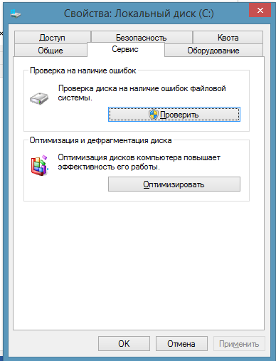
Откройте окно Мой компьютер, щелкните правой кнопкой мыши по диску или разделу, который вы хотите проверить, и выберите из контекстного меню пункт Свойства. В окне свойств диска перейдите на вкладку Сервис и нажмите кнопку Выполнить проверку.

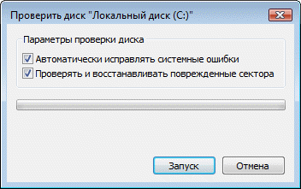
В окне Проверить диск установите флажок Автоматически исправлять системные ошибки. Чтобы провести подробную проверку жесткого диска, установите флажок Проверять и восстанавливать поврежденные сектора.
Нажмите кнопку Запуск.

Если проверяемый диск сейчас используется и является системным, появится диалоговое окно с предупреждением. В этом случае выберите команду Расписание проверки диска.
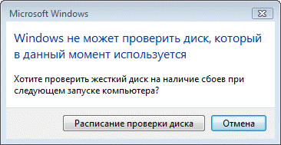

Запуск проверки диска из командной строки
- Нажимаем «Пуск» «Выполнить» (или комбинацию win + R) вводим команду cmd – «OK»;
- В появившейся командной строке вводим chkdsk C: /f (где С: — буква диска, /f — параметр команды для исправления найденных ошибок);
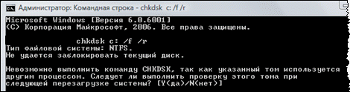
Введите Y и перезагрузите компьютер, чтобы начать проверку.
Профилактика ПК
Внешний осмотр на предмет запыления, чистка окисленных контактов спиртом и ластиком, замена термопасты на центральном процессоре и видеочипе (при помощи растворителя), осмотр северного и южного мостов материнской платы, проверка напряжений на блоке питания и последующий запуск ПК с целью проверок температур и работоспособности.
Профилактика ПК программным методом
На сегодняшний день существует множество утилит для диагностики и восстановления работоспособности ПК. Во время прохождения практики использовали стандартные утилиты Microsoft – очистка диска, позволяет очистить жесткий диск от ненужных файлов, освободить дисковое пространство и тем самым улучшить производительность компьютера.

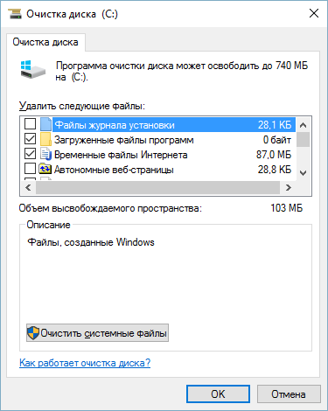
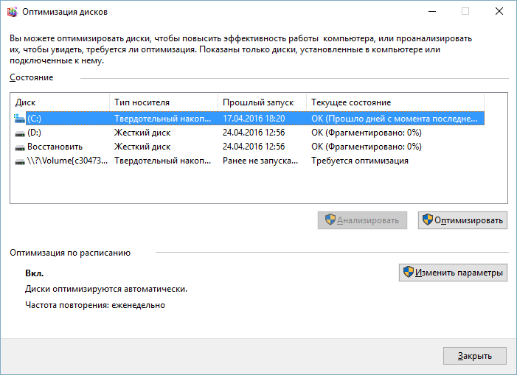
Дефрагментация дисков – обследует жесткий диск и переставляет франментированные файлы таким образом, чтобы он работал более эффективно, буквально «собирая» фрагменты файлов воедино.

5. КОНСПЕКТ ЛЕКЦИИ-ЭКСКУРСИИ «СЕТЕВАЯ ИНФРАСТРУКТУРА КИПУ»
Серверная комната (серверное помещение или просто серверная) — выделенное технологическое помещение со специально созданными и поддерживаемыми условиями для размещения и функционирования серверного и телекоммуникационного оборудования. Находится в 2 корпусе на третьем этаже Крымского инженерно-педагогического университета. В серверной стойке расположены 3 серверные плиты
  - Сервер на базе двух серверных процессоров AMD Opteron, 4 планки памяти суммарным объемом 16 гб., 4 жестких диска с горячей заменой объеденные в RAID массив в режиме RAID 0 (страйп) и RAID 1 (зеркало), RAID контроллер физически отсутствует, поэтому данный функционал осуществляется через программный интерфейс. Данный сервер обладает 2 гигабитными сетевыми контролерами, но подключение осуществлено через витую пару (патчкордами) поэтому максимальная скорость 100 мб/сек. Сервер функционирует на базе Windows Server 2008.
  - Новый сервер на базе Intel, обладает 128 гб. ОЗУ, 24 тб. Объем дискового хранилища, 5 гигабитных сетевых контроллеров, работающих на максимальной скорости 100 мб/сек так как подключение через патчкорды, На сервере установлен гипервизор (монитор виртуальных машин) Сервер работает на базе Unix.
  - Аналогичный второму сервер, который его экранирует на случай сбоя.
  - 2 сервера (не плиты) на базе распараллеленных 2 ядер. (один в ремонте)
Коммутаторы 2, 3 уровня и коммутатор 7 уровня (отвечает за доступ к сети – интернет через Net Defense Firewall)
Каждый сервер питается от двух блоков питания 1 гарантийный и 1 резервный, питание осуществляется через УПС.
Сеть КИПУ имеет структуру:
1 корпус (3 сетевых шкафа состоящие из коммутаторов и источников бесперебойного питания) на 3 этажа проложен 1 кабель к коммутатору (второй этаж (от него на 1 и 3) так же с 5 этажом – от него на 4 и 6 этажи, с 8 этажа на 7 и 9 этажи., заведена сеть в подвал, актовый зал, так же в 3 корпус, в библиотеку, административный корпус (защищенная сеть с ограниченным доступом созданная при помощи vLAN (виртуальная сеть)),
Всего имеется 7 серверов часть из которых виртуальные серверы:
- Файлообменный сервер;
- Web версия файлообменниного сервера;
- Сервер сайта КИПУ;
- DNS сервер - на базе Unix;
- Почтовый сервер основанный на ОС FreeBSD v.7;
- Сервер 1С;
- Сервер хранящий личную информацию студентов;
Корпоративная почта в КИПУ осуществляется на базе оболочки почты Яндекс, Кафедра прикладной информатики использует сервисы Google почты.

6. РЕФЕРАТ ПО ТЕМЕ «ЯЗЫКИ ПРОГРАММИРОВАНИЯ ВЫСОКОГО УРОВНЯ»
1. Язык программирования высокого уровня. Определение
В настоящее время в мире существует несколько сотен реально используемых языков программирования. Для каждого есть своя область применения.
Любой алгоритм, как мы знаем, есть последовательность предписаний, выполнив которые можно за конечное число шагов перейти от исходных данных к результату. В зависимости от степени детализации предписаний обычно определяется уровень языка программирования — чем меньше детализация, тем выше уровень языка.
Язык высокого уровня [high-level language] – язык программирования, средства которого обеспечивают описание задачи в наглядном, легко воспринимаемом виде, удобном для программиста [6]. Он не зависит от внутренних машинных кодов ЭВМ любого типа, поэтому программы, написанные на языках высокого уровня, требуют перевода в машинные коды программами транслятора либо интерпретатора. К языкам высокого уровня относят Фортран , ПЛ/1 , Бейсик , Паскаль , Си , Ада, C++, Visual Basic, Java, Python, Ruby, Perl, Delphi (Pascal), PHP.
2. Преимущества языков программирования высокого уровня
Языки высокого уровня позволяют создать такой исходный текст программы, который будет обладать свойством переносимости, его сможет прочесть и понять не только разработчик программы (свойство читабельности), и, наконец, на его основе будет сгенерирован компактный исполняемый машинный код. Кроме того, языки высокого уровня располагают библиотеками математических действий над числами, представленными в различных форматах, в том числе и в формате с плавающей запятой. Структура программы на языке высокого уровня хорошо соотносится с методами структурного проектирования программного обеспечения.
Поскольку программы на языке высокого уровня обладают более высокой степенью абстракции, эффективность программирования возрастает. Поэтому программист может завершить проект за меньшее время, чем он выполнял бы этот проект на ассемблере. Кроме того, если один и тот же ранее отлаженный код используется в следующих проектах, то эффективность программирования значительно повышается (концепция многократного использования программного кода для типовых функций управления).
Языки высокого уровня обладают важным свойством переносимости программного кода. Это означает, что программа, написанная на языке высокого уровня для одного МК, затем может быть скомпилирована другим компилятором для МК с другим процессорным ядром. И эта программа тоже окажется работоспособной. Для того, чтобы программа обладала свойством переносимости, синтаксис языка высокого уровня для разных компиляторов должен быть абсолютно одинаков. В частности, таким свойством обладает язык Си стандарта ANSI (American National Standards Institute [5]). Разработчики называют его просто «ANSI C». Основная цель стандартизации состоит в том, чтобы обеспечить разработчику возможность написания типовых функций управления один раз с последующим их многократным использованием в разных проектах и для разных микроконтроллеров.
Языки высокого уровня также обеспечивают очень хорошую читабельность кода. Если программа хорошо написана, другой программист, не ее разработчик, может прочесть исходный текст и понять, какой алгоритм реализован и как программа работает.
Языкам высокого уровня свойственно умение работать с комплексными структурами данных. В большинство из них интегрирована поддержка строковых типов, объектов, операций файлового ввода-вывода и т. п.
3. Первые языки программирования высокого уровня
Первым языком программирования высокого уровня считается компьютерный язык Plankalkul разработанный немецким инженером Конрадом Цузе ещё в период 1942—1946 гг. Однако, широкое применение высокоуровневых языков началось с возникновением Фортрана и созданием компилятора для этого языка (1957).
4. Обзор языков программирования высокого уровня
Ада [Ada] - Язык программирования высокого уровня, ориентированный на применение в системах реального времени и предназначенный для автоматизации задач управления процессами и/или устройствами, например, в бортовых (корабельных, авиационных и др.) [7] ЭВМ. Разработан по инициативе министерства обороны США в 1980-х гг. Назван в честь английского математика Ады Августы Байрон ( Лавлейс), жившей в 1815-1851 гг.
Дартмутском колледже Томасом Куртом и Джоном Кемени . Первоначально предназначался для обучения программированию. Отличается простотой, легко усваивается начинающими программистами благодаря наличию упрощенных конструкций языка Фортран и встроенных математических функций, алгоритмов и операторов. Существует множество различных версий Бейсика, которые не полностью совместимы друг с другом. Некоторые реализации Бейсика включают средства обработки данных и наборов данных. Большинство версий Бейсика используют интерпретатор, который преобразует его компоненты в машинный код и позволяет запускать программы без промежуточной трансляции. Некоторые более совершенные версии Бейсика позволяют использовать для этой цели трансляторы. На IBM PC широко используются Quick Basic фирмы Microsoft, Turbo Basic фирмы Borland и Power Basic (усовершенствованная версия Turbo Basic, распространяемая фирмой Spectra Publishing ). В начале 1999 г. фирма Microsoft выпустила версию языка Visual Basic 6.0 (VB 6.0), предназначенного для создания многокомпонентных программных приложений для систем уровня предприятий. Подробнее о нем см. [429].
Кобол [COBOL - COmmon Buisiness-Oriented Language] – язык программирования высокого уровня, разработанный в конце 1950-х гг. ассоциацией КАДАСИЛ для решения коммерческих и экономических задач [8]. Отличается развитыми средствами работы с файлами. Поскольку команды программ, написанных на этом языке, активно используют обычную английскую лексику и синтаксис, Кобол рассматривается как один из самых простых языков программирования. В настоящее время используется для решения экономических, информационных и других задач.
Лисп [LISP - LISt Processing] – алгоритмический язык, разработанный в 1960 г. Дж. Маккарти и предназначенный для манипулирования перечнями элементов данных. Используется преимущественно в университетских лабораториях США для решения задач, связанных с искусственным интеллектом. В Европе для работ по искусственному интеллекту предпочитают использовать Пролог .
ЛОГО [LOGO от греч. logos - слово ] – язык программирования высокого уровня, разработан в Массачусетском технологическом институте в ориентировочно 1970 г. для целей обучения математическим понятиям [9]. Используется также в школах и пользователями ПЭВМ при написании программ для создания чертежей на экране монитора и управления перьевым графопостроителем .
Паскаль [PASCAL - акроним с французского – Program Applique a la Selection et la Compilation Automatique de la Litterature] – процедурно-ориентированный язык программирования высокого уровня, разработанный в конце 1960-х гг. Никлаусом Виртом, первоначально для обучения программированию в университетах. Назван в честь французского математика XVII века Блеза Паскаля [10]. В своей начальной версии Паскаль имел довольно ограниченные возможности, поскольку предназначался для учебных целей, однако последующие его доработки позволили сделать его хорошим универсальным языком, широко используемым в том числе для написания больших и сложных программ. Существует ряд версий языка (например, ETH Pascal, USD Pascal, Turbo Pascal ) и систем программирования на этом языке для разных типов ЭВМ. Для IBM PC наиболее популярной является система Turbo Pascal фирмы Borland (США).
Пролог [PROLOG - PROgramming in LOGic] – язык программирования высокого уровня декларативного типа (см. выше декларативное программирование), предназначенный для разработки систем и программ [11].
Бейсик [BASIC - Beginner’s All-purpose Symbolic Instruction Code] – язык программирования высокого уровня , разработанный в 1963 - 1964 гг. в искусственного интеллекта [12]. Относится к категории языков пятого поколения. Был разработан в 1971 г. в университете г. Марсель (Франция), относится к числу широко используемых и постоянно развиваемых языков. Последняя его версия Prolog 6.0.
Си [C ] – многоцелевой язык программирования высокого уровня, разработанный Денисом Ритчи в начале 1970-х гг. на базе языка BCPL. Используется на миниЭВМ и ПЭВМ [13]. Является базовым языком операционной системы Unix , однако применяется и вне этой системы, для написания быстродействующих и эффективных программных продуктов, включая и операционные системы. Для IBM PC имеется ряд популярных версий языка Си, в том числе - Turbo C (фирмы Borland), Microsoft C и Quick C ( фирмы Microsoft ), а также Zortech C (фирмы Symantec ). Многие из указанных версий обеспечивают также работу с Си и Си++ (см. ниже).
Си++ [C++] – язык программирования высокого уровня, созданный Бьярном Страустрапом на базе языка Си [14]. Является его расширенной версией, реализующей принципы объектно-ориентированного программирования. Используется для создания сложных программ. Для IBM PC наиболее популярной является система Turbo C++ фирмы Borland (США).
5. Недостатки языков программирования высокого уровня
Недостатком языков высокого уровня является больший размер программ по сравнению с программами на языке низкого уровня. Поэтому в основном языки высокого уровня используются для разработок программного обеспечения компьютеров и устройств, которые имеют большой объем памяти. А разные подвиды ассемблера применяются для программирования других устройств, где критичным является размер программы.

ЗАКЛЮЧЕНИЕ

В результате прохождения учебной практики на кафедре информатики в ГБОУВО РК КИПУ мною был прослушан инструктаж по технике безопасности, получено задание, а также был заполнен дневник практики. Была проделана работа по диагностике аппаратного и программного обеспечения. Проводились профилактические работы с программным и аппаратным обеспечением: очистка диска и ОС от ненужных и временных файлов. Составлен конспект лекции-экскурсии «Сетевая инфраструктура КИПУ», выполнено письменное индивидуальное задание на практику. Составлен отчёт по результатам прохождения практики.

СПИСОК ИСОЛЬЗОВАННЫХ ИСТОЧНИКОВ И ЛИТЕРАТУРЫ

- Введение в web-технологии [Электронный ресурс]. URL: http://www.structuralist.narod.ru/it/internet/webintroduction.htm (дата обращения: 05.06.2017).
- История развития веб-технологий [Электронный ресурс]. URL: http://generim.ru/history-of-web-technology.html (дата обращения: 05.06.2017).
- Профилактика компьютера: предотвращение проблем [Электронный ресурс]. URL: http://programmistan.narod.ru/prophylaxy.html (дата обращения: 05.06.2017).
- ГБОУВО РК «Крымский инженерно-педагогический университет» [Электронный ресурс]. URL: http://kipu-rc.ru/ (дата обращения: 05.06.2017).
- American National Standards Institute [Электронный ресурс]. URL: https://www.ansi.org/ (дата обращения: 05.06.2017).
- StudFiles [Электронный ресурс]. URL: http://www.studfiles.ru/preview/3646272/ (дата обращения: 05.06.2017).
- Progopedia [Электронный ресурс]. URL: http://progopedia.ru/language/ada/ (дата обращения: 05.06.2017).
- Национальная библиотека им. Н. Э. Баумана
Bauman National Library [Электронный ресурс]. URL: http://ru.bmstu.wiki/COBOL_(COmmon_Business_Oriented_Language) (дата обращения: 05.06.2017).
- Мой робот [Электронный ресурс]. URL: https://myrobot.ru/logo/aboutlogo.php (дата обращения: 05.06.2017).
- Progopedia [Электронный ресурс]. URL: http://progopedia.ru/language/pascal/ (дата обращения: 05.06.2017).
- ЛАБЫ [Электронный ресурс]. URL: http://labs.org.ru/prolog-1/ (дата обращения: 05.06.2017).
- Студопедия [Электронный ресурс]. URL: http://studopedia.ru/18_65560_algoritmicheskiy-yazik-beysik.html (дата обращения: 05.06.2017).
- StudFiles [Электронный ресурс]. URL: http://www.studfiles.ru/preview/972563/ (дата обращения: 05.06.2017).
- Интуит [Электронный ресурс]. URL: http://www.intuit.ru/studies/courses/17/17/info (дата обращения: 05.06.2017).

